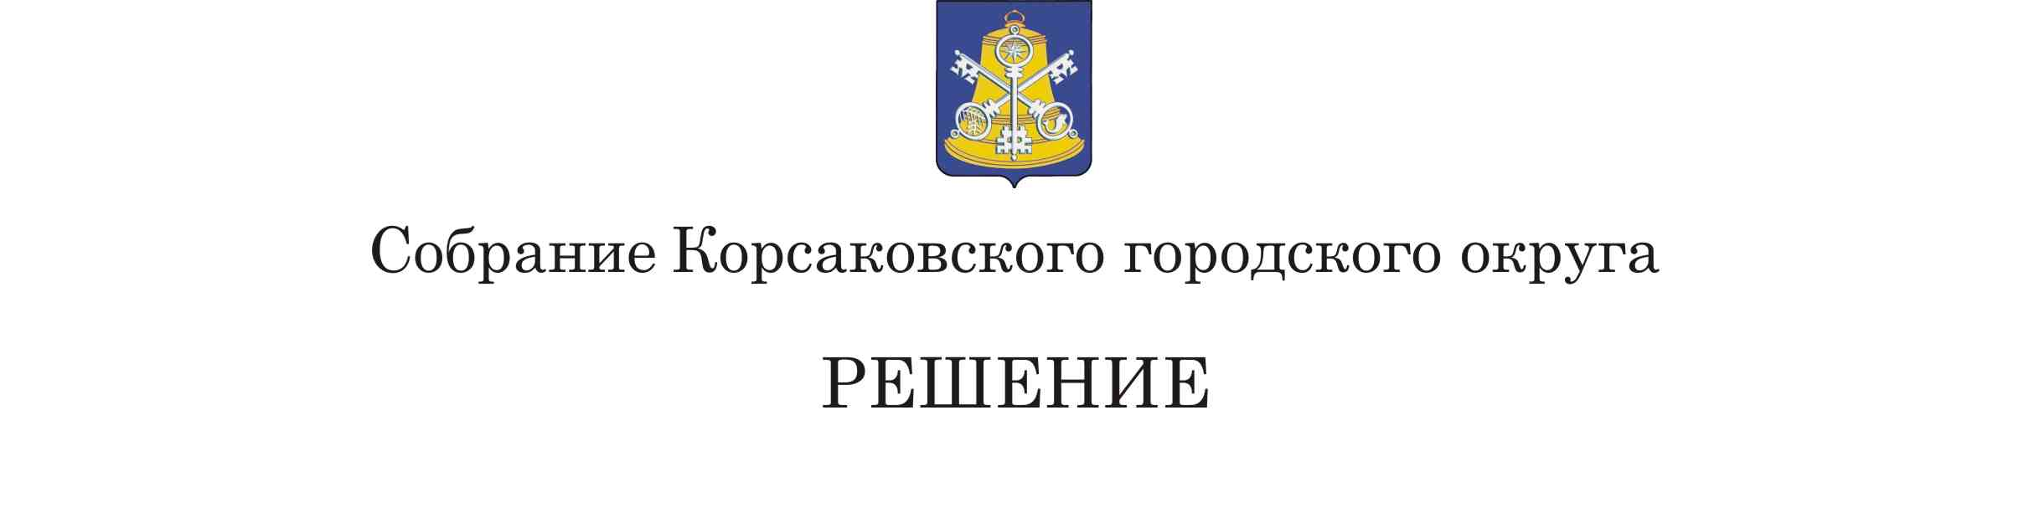

От_________________ №______________

на________ заседании ________ созыва
О внесении изменений в решение Собрания Корсаковского городского округа от 27.04.2021 № 122/04-37 «Об утверждении прогнозного плана приватизации муниципального имущества на 2021 – 2023 годы»

В соответствии с решением Собрания Корсаковского городского округа от 01.07.2010 № 13 «Об утверждении Положения о порядке приватизации муниципального имущества Корсаковского городского округа», статьями 27, 50 Устава муниципального образования «Корсаковский городской округ» Сахалинской области Собрание РЕШИЛО:
1. Дополнить перечень муниципального имущества, которое планируется приватизировать, прогнозный план приватизации муниципального имущества на 2021 – 2023 годы, утвержденный решением Собрания Корсаковского городского округа от 25.01.2018 № 24/01-08 (в редакции решений Собрания Корсаковского городского округа от 23.06.2021 № 138/06-40, от 29.07.2022 № 163/07-52, от 10..05.2023 № 34/05-07), пунктом 22 следующего содержания:
«
22. | Нежилое помещение, кадастровый номер 65:04:0000031:832 | г. Корсаков, ул. Советская, д. 23, пом. 7-11, 21, 22 | Назначение нежилое, общая площадь 72,5 кв. метров, этаж подвал | 2023 год
».
2. Абзац 1 раздела 4 прогнозного плана приватизации муниципального имущества на 2021 – 2023 годы, утвержденного решением Собрания Корсаковского городского округа от 25.01.2018 № 24/01-08, изложить в новой редакции:
«Ожидаемое поступление доходов в бюджет муниципального образования «Корсаковский городской округ» Сахалинской области от приватизации муниципального имущества в 2021 – 2023 годах определено с учетом ранее проведенных в соответствии с Федеральным законом от 29.07.1998 № 135-ФЗ «Об оценочной деятельности в Российской Федерации» оценок рыночной стоимости недвижимого имущества для использования права приватизации и составит в 2021 году – 215,15 тыс. рублей, в 2022 году – 5 657,70 тыс. рублей, в 2023 году – 13398,0 тыс. рублей.».
2. Опубликовать настоящее решение в газете «Восход».

Председатель Собрания
Корсаковского городского округа Л.Д. Хмыз

